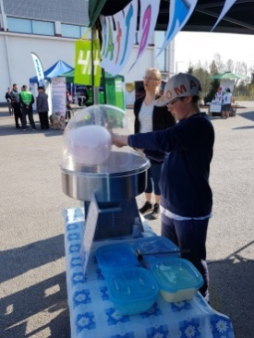
4H-yrityskoulutus Sinulle, joka
- haluat ansaita omaa rahaa
- olet syntynyt v. 2010 tai myöhemmin
- et ole vielä löytänyt kesätöitä
- haluat neuvoja ja tukea oman yrityksen perustamiseen
Koulutusillat:
Osa 1
pe 17.3. klo 17-20 Entinen Kauppalantalo, os Puistokatu 10, 2. krs
Osa 2
pe 24.3. klo 17-20 Vammalan Seukku, os. Marttilankatu 35
Varmista paikkasi, ilmoittaudu pikaisesti!
Koulutukseen otetaan ilmoittautumisjärjestyksessä max 20 osallistujaa
Kesätyöterveisin!
Outi Jokela Päivi (Poku)Lindfors
Sastamalan 4H-yhdistys Kiikoisten 4H-yhdistys
p.040-573 7585 p. 0500 – 497 453

outi.jokela@4h.fi kiikoinenlavia@4h.fi
www.4h.fi/sastamala www.kiikoinenlavia.4h.fi

